Консультация для родителей
«Игры с мячом в период самоизоляции»
Чем заняться во время карантина?
Дети, лишенные посещения детского сада и уличных прогулок, начинают выплескивать нерастраченные силы дома. Многим родителям приходится в это непростое время еще и работать на удалёнке, и делать массу других дел. Но всё же постарайтесь найти время, чтобы поиграть с ребёнком.
Можно ли организовать подвижные игры дома так, чтобы и ребёнок получил свою порцию движения, и дом остался целым? Можно.
Любимы и всегда хороши игры с мячом.
Для игр с мячом дома лучше использовать тряпичные мячики, мячики из фольги, бумаги, небольшой пляжный мяч или заменить мяч мягкой игрушкой.
Вот небольшой перечень игр с мячом:
- «Горячая картошка»
По сигналу «Начали!» взрослый и ребёнок передают или перекидывают мяч друг другу, по сигналу «Стоп!» - останавливаются. Тот, у кого в руках оказался мяч – выполняет задание (например, прыгает, кружится, кукарекает, поёт песню, отгадывает загадку и т.п.).
- «Съедобное – несъедобное»
Это одна из самых известных игр с мячом. Взрослый бросает мяч ребёнку и называет какой-то предмет или еду. Если названо что-то съедобное – ребёнок ловит мяч, если несъедобное –отбрасывает мяч. Затем взрослый и ребёнок меняются местами.
- «Вопрос - ответ»
Взрослый бросает ребёнку мяч и задаёт вопрос, ребёнок ловит и отвечает на вопрос. Затем можно поменяться местами.
- «Скажи наоборот»
Взрослый бросает ребёнку мяч и говорит слово, ребёнок ловит мяч и называет
слово противоположное по смыслу (например, веселый – грустный,
быстрый – медленный, высокий - низкий, пустой – полный и т.д.)

- «Добрые слова»
Взрослый и ребёнок передают или перебрасывают друг другу мяч и говорят ласковые, добрые слова друг про друга или игрушку (например, колобок весёлый, румяный, мягкий, озорной, душистый и т.п.)

- «Летунчик»
Для этой игры понадобится воздушный шар для каждого участника.
Если ребёнок сам сможет надуть воздушный шар – делает это сам, если не сможет, то взрослый надувает ему и себе шарики, но не завязывает. Одновременно отпускают шарики и ищут, где они упали.
- «Гонка воздушных шаров"
Каждому участнику забега дается воздушный шарик, который нужно переправить в другой конец комнаты (либо длинного стола), не касаясь его руками. На шарик можно дуть, подталкивать ногами (или локтями, если «забег» проходит на столе), подбородком, носом. Для детей постарше игру потребуется усложнить, расположив на пути следования игроков препятствия — например, преграду или что-то похожее на тоннель.
- «Мишень»
Тренируем меткость детей в домашних условиях. Целью для игры
может послужить что-угодно: корзина для мусора, ведро, коробка.
Из фольги или бумаги делаем мячики и забрасываем их в цель.
Можно устроить соревнование: кто больше забросит мячиков.

- «Сделай фигуру»
Взрослый включает запись песенки на 15-20 секунд. Под музыку взрослый и ребенок разбегаются по комнате, выполняют танцевальные движении. Когда песенка перестает звучать, игроки останавливаются и принимают какую – либо позу. Игра возобновляется.
- «Найди, где спрятано»
Взрослый прячет мяч, а ребёнок его ищет. Затем взрослый и ребёнок меняются местами. Можно использовать подсказки: «тепло» (если мяч недалеко), «холодно» (если мяч далеко), «горячо» (если мяч рядом).
Играйте с детьми! Вместе играть в подвижные игры веселее, да и взрослым не помешает разминка.
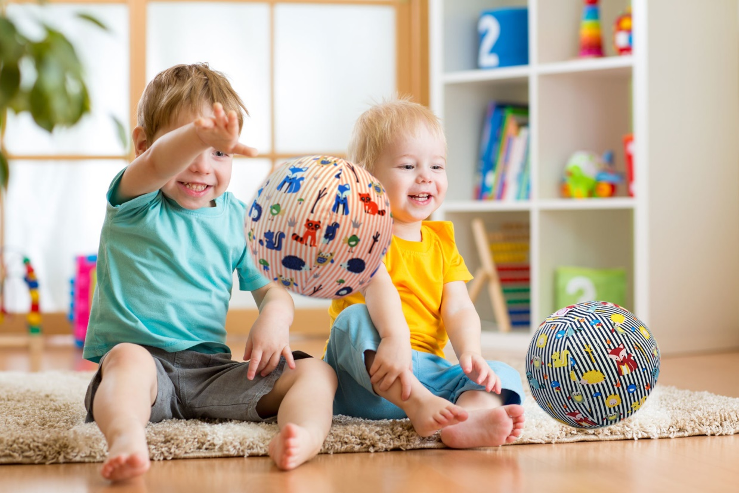
Инструктор по физической культуре
Е.В. Афонасьева

